附件一
銘傳大學110學年下學期教育部大專校院創新創業教育計畫
補助教師辦理創新創業課程活動
講座鐘點費補助申請表
學院： 系所： 申請教師姓名：

EMAIL： 聯絡電話：
申請教師： | （簽名或用印）
系主任： | （簽名或用印）
擬申請講師費時數：共計 小時（上限為10小時）。

課程1.
欲辦理創新創業講座之課程名稱： 學分數：
本課程申請講座鐘點費時數： 小時
說明：1.限110學年下學期大學部課程，講座主題需與創新、創業相關，限校外講師支領。
2.如講座鐘點費使用於二門以上不同課程，需分開填寫，請自行增加表格。
3.請提供該課程選課學生名單（由課程整合資訊系統印出「簽名表」）。
4.演講活動需於111年5月31日前執行完畢
場次 | 講座內容
1 | - 日期： 時間：xx:xx至xx:xx 地點: xxxx教室  - 講座主題：  - 外部演講者姓名： 現職：  - 講座內容大綱：  1. (請簡要條列演講內容)  2.  3.  4.  5.  - 講座預期效益：  1. (請簡要條列說明預期效益)  2.  3.  4.
2 | 如不足可自行增加欄位

課程1選課名單黏貼處

請提供該課程選課學生名單（由課程整合資訊系統印出「簽名表」）

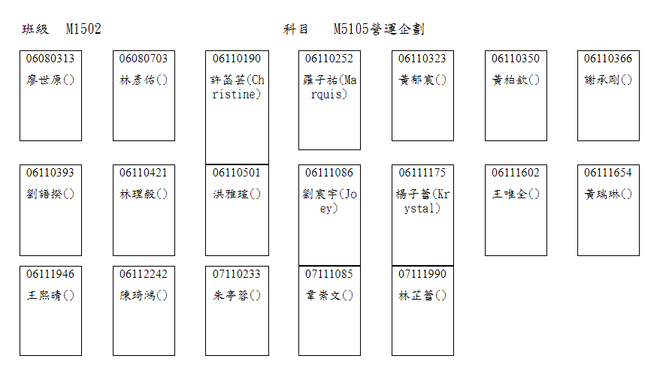
(簽名表範例)

課程2.
欲辦理創新創業講座之課程名稱： 學分數：
說明：1.限110學年下學期大學部課程，講座主題需與創新、創業相關，限校外講師支領。
2.如講座鐘點費使用於二門以上不同課程，需分開填寫，請自行增加表格。
3.請提供該課程選課學生名單（由課程整合資訊系統印出「簽名表」）。
4.演講活動需於111年5月31日前執行完畢
場次 | 講座內容
1 | - 日期： 時間: xx:xx至xx:xx 地點: xxxx教室  - 講座主題：  - 外部演講者姓名： 現職：  - 講座內容大綱：  1. (請簡要條列演講內容)  2.  3.  4.  5.  - 講座預期效益：  1. (請簡要條列說明預期效益)  2.  3.  4.
2 | 如不足可自行增加欄位

課程2選課名單黏貼處
請提供該課程選課學生名單（由課程整合資訊系統印出「簽名表」）
（如不足可自行增加欄位）

